
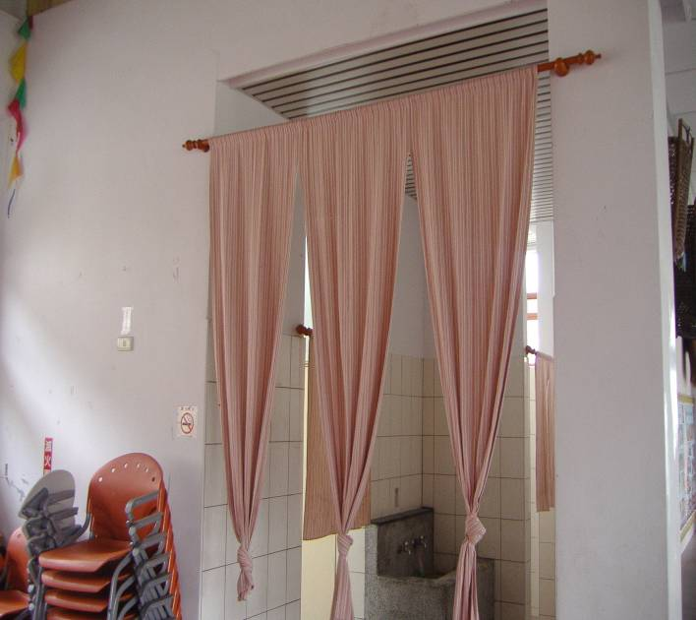
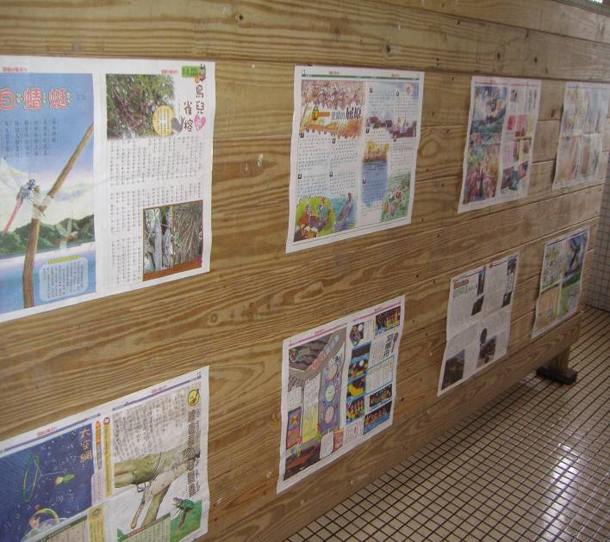
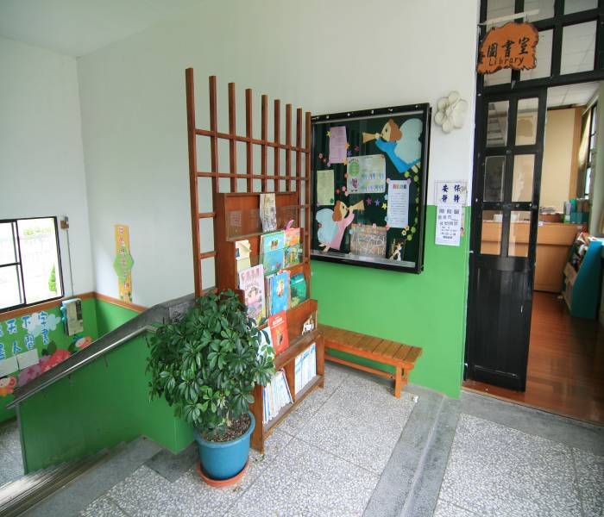
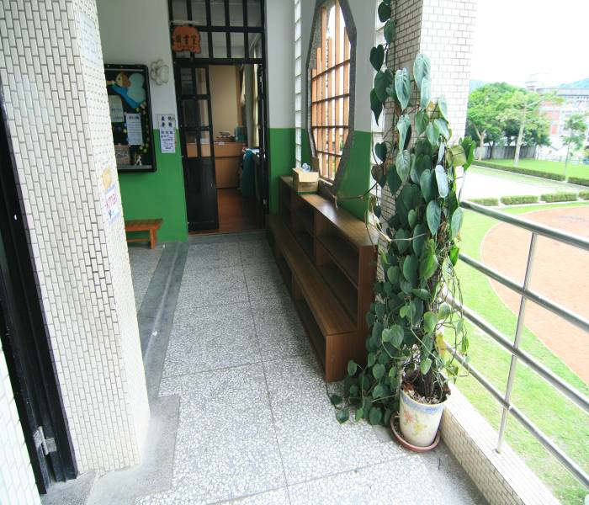
℃
100學年度
校園綠美化~環境綠美化
廁所外掛置美麗的泰雅傳統布的門帘

廁所內隔木美化

圖書室走道間綠美化

圖書室外的讀書角綠美化

